13/12/2021
Mathématiques :
Test B
S 6 FR B 5 périodes
Durée 1h30
Professeur : Mme. Duroyon

NOM : Prénom :
/50 |  | Signature

SUJET AVEC CALCULATRICE

- Lors de la correction, il sera tenu compte du soin et de la qualité de la rédaction.

- Les réponses doivent figurer au recto de chaque page dans les espaces prévus à cet effet.
- L’utilisation d’une calculatrice scientifique non graphique et non programmable est autorisé.

- S’il n’est pas précisé que le détail des calculs est demandé, vous pouvez faire les calculs à la calculatrice mais vous devez toujours faire figurer votre démarche.

- Ce sujet comporte 6 questions.

Barème :

Q 1 : 10 points
Q 2 : 6 points
Q 3 : 5 points
Q 4 : 7 points
Q 5 : 12 points
Q 6 : 10 points

Question 1 : ANALYSE (10 points)

Barème
2  points  8  points | Voici le graphique d’une fonction f :  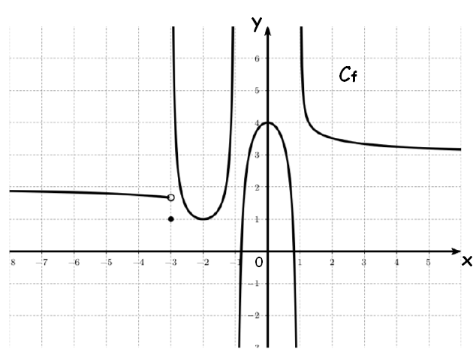  - Déterminer sous forme d’intervalle le domaine de définition de la fonction f.  - Déterminer les limites suivantes :  $$\lim_{x→-∞}{f\left(x\right)=…}$$ $$\lim_{x→+∞}{f\left(x\right)=…}$$ $$\lim_{x→{-3}^{-}}{f\left(x\right)=…}$$ $$\lim_{x→{-3}^{+}}{f\left(x\right)=…}$$ $$\lim_{x→{-1}^{-}}{f\left(x\right)=…}$$ $$\lim_{x→{-1}^{+}}{f\left(x\right)=…}$$ $$\lim_{x→1^{-}}{f\left(x\right)=…}$$ $$\lim_{x→1^{+}}{f\left(x\right)=…}$$
Question 2 : ANALYSE (6 points)

Barème
1 point  1 point  1 point  1 point  1 point  1 point | - Calculer les limites suivantes :  $\lim_{x→1^{-}}\left(\frac{-3}{({x-1)}^{2 }}+\sqrt{1-x }\right) = ……$  $\lim_{x→-∞}\left(\frac{-3}{({x-1)}^{2 }}+\sqrt{1-x}\right)$ = …..  $\lim_{x→-∞}\left(-x^{2}+5x-\frac{2}{x}\right)$ = …..  $\lim_{x→0^{+}}{\frac{1+x}{2x}}$ = …..  - Une partie de la courbe représentant la fonction f a été tracée ci-dessous.  - Complète le graphique sachant que la fonction f est définie et paire sur $\left]-∞,∞\right[$  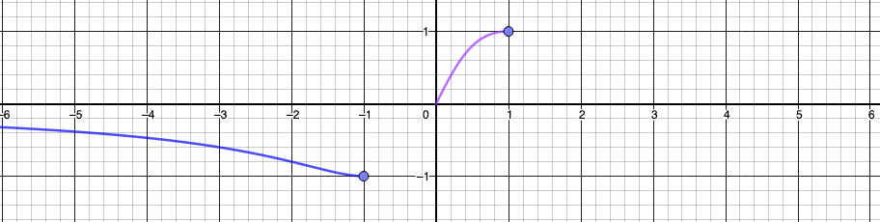  - Donner sous forme d’intervalle le domaine image de la fonction f .
Question 3 : GEOMETRIE (5 points)

Barème
5 points | - Dans le plan muni d’un repère, on considère la point P ( 3 ; 1) et  la droite d définie par son équation cartésienne : $d≡x+5y-2=0$  On note H le projeté orthogonal du point P sur la droite d.  Déterminer les coordonnées de H.
Question 4 : GEOMETRIE (7 points)

Barème
4 points  3 points | - Dans le plan muni d’un repère orthonormé, on considère les points D(3 ; 5) , E(-1 ; 0) et F(2 ; 4).  Déterminer une mesure de l’angle $\hat{EDF}$ au centième de degré près.  - Dans le plan muni d’un repère orthonormé, on considère les points  A ( -2 ; 3) , B(4 ;-1) et un point C tel que :  - L’abscisse du point C est égale à 3 ;  - Le triangle ABC est rectangle en B.  Déterminer les coordonnées de C.

Question 5 : PROBABILITES (5 + 7 = 12 points)

Barème
5 points  Barème  3 points  2 points  2 points | - Dans ma rue, il pleut un soir sur quatre.  S’il pleut, je sors mon chien avec une probabilité égale à 1/10 ;  S’il ne pleut pas, je sors mon chien avec une probabilité égale à 9/10.  Sachant que j’ai sorti mon chien, quelle est la probabilité qu’il pleuve ?  - L’arbre suivant représente les données d’un exercice de probabilité. La probabilité d’un évènement H est noté P(H).  On sait que :$P$( $E$) = 0,3 ; $P_{E}$( $A$) =0,1 et $P$($\overline{E} ∩A)=0,14$  - Compléter l’arbre ci-dessous :  - Calculer $P\left(A\right)$  - Calculer $P_{A}(E)$

Question 6 : LES COMPLEXES (6 + 4 = 10 points)
Barème
2 points  2 points  2 points  Barème  2 points  2 points | - Dans $C$, on considère l’équation $\left(E \right) : z^{2}+6z+25=0$  - Déterminer les solutions de l’équation (E)  - Donner l’écriture algébrique des nombres complexes suivants :  $${(1+2i)}^{2} et {(1-2i)}^{2}$$  - En déduire les solutions de l’équation : $z^{4}+6z^{2}+25=0$  - Pour tout nombre complexe z, on pose A = $z^{2}-8+{\overline{z}}^{2}$  On note x et y les parties réelles et imaginaires du nombre z.  - Exprimer A en fonction de x et y et interpréter la nature de A.  - Calculer A pour $z= -3+i\sqrt{5}$

